Только та игра целесообразна, в которой ребенок активно действует, самостоятельно мыслит, строит, комбинирует, преодолевает трудности
А.С.Макаренко

ФОТО разные

Игра —это огромное светлое окно, через которое в духовный мир ребенка вливается живительный поток представлений, понятий об окружающем мире
. Игра —это искра, зажигающая огонек пытливости и любознательности.
Сухомлинский В. А.

Управление образования городского округа
«город Дагестанские Огни»

ПРОГРАММА
семинар - совещания

«Интеллектуальное развитие дошкольников посредством игровых технологий В.В.Воскобовича»
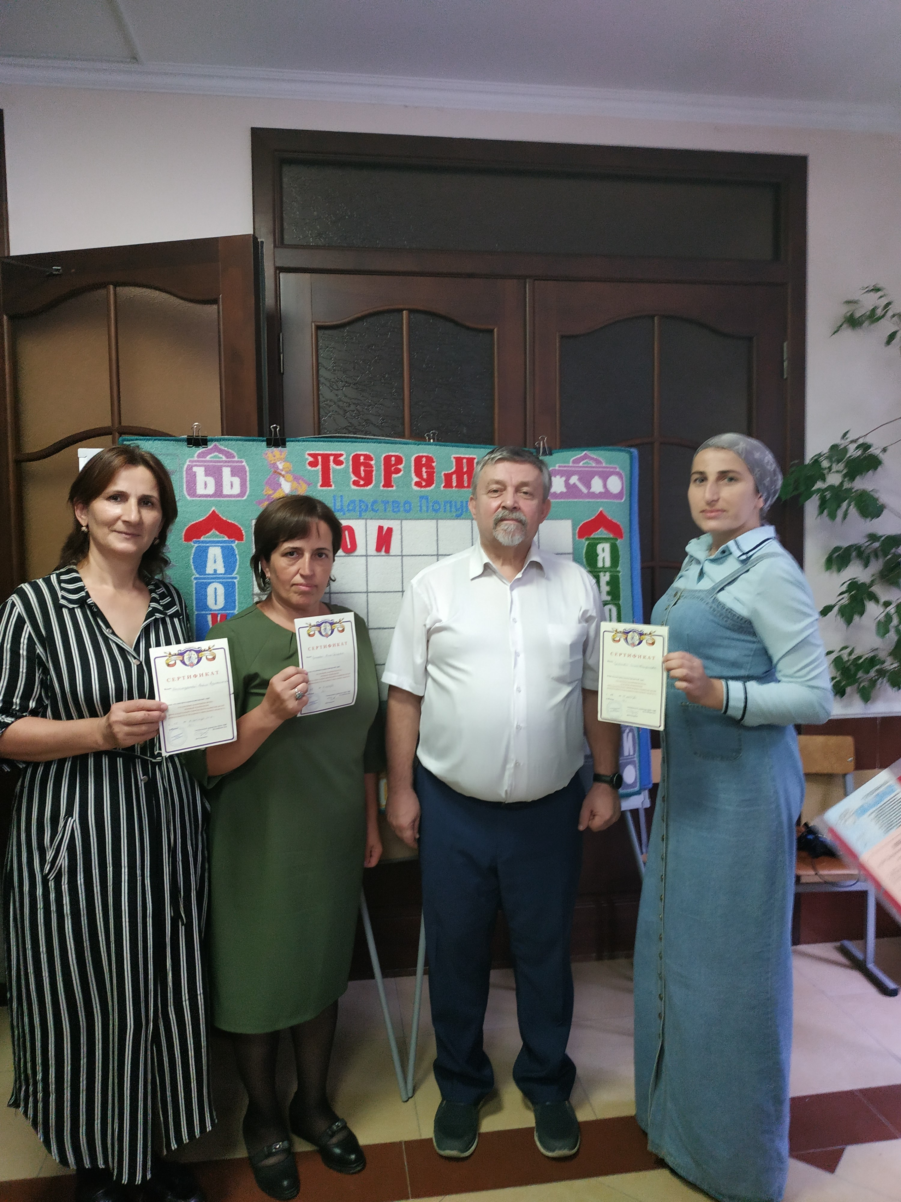
Дата проведения: 15февраля2019г.
Время проведения:9.00-12.00ч.
Место проведения: муниципальное бюджетное дошкольное образовательное учреждение «Детский сад №4«Соколенок» г. Дагестанские Огни,
ул. Ленина,25.
Цель семинара: повышение профессиональной компетентности педагогов через использование инновационных игровых технологий при организации работы с детьми, знакомство с игровой развивающей технологией В.В. Воскобовича и ее применением в разных формах работы в детском саду.
Программа проведения семинара
время | Мероприятия | Содержание мероприятий
9.00-9.25. | 1.Приветствие участников семинара | Администрация МБДОУ №4
9.30-10.00 | 2.Просмотр ООД с использованием игровых технологий В.В.Воскобовича | ООД в младшей группе №2  «В гости к зайчику»  Воспитатель:Аскерова Рена Анверовна  ООД в средней группе: «Путешествие по остравам»  Воспитатель: Шахсинмирзоева Марият Абдулхаликовна  ООД в старшей группе: «Путешествие по сказке  «Три поросенка»  Воспитатель: Михралиева  Оксана Ахмедовна.
10.00-10.45 | 2.Интеллектуальная игра КВН с использованием развивающих игр В. Воскобовича «Путешествие в Фиолетовый лес» | Подготовительная группа №1  Воспитатели : Рустамова Айшат Сабировна  Муслимова Ума Юрьевна.
11.00-12.00 | 3.Презентация по игровым технологиям В.В.Воскобовича  4.Мастер-класс воспитателей по игровым технологиям В.В.Воскобовича с педагогами | Обобщение опыта работы стажерской площадки МБДОУ №4  Зам.зав.по ВМР  Шихова К.А.  Воспитатели: Баданаева Юлзана Новрузовна, Муслимова Ума Юрьевна ,Рустамова Айшат Сабировна.
12.00 | Дискуссия с участниками семинара.  Рекомендации | Главный специалист УО:  Магомедова Наргиля Курбаналиевна

